Scala作业及练习

1、接收kafka服务器上的数据，并且通过对数据的过滤，将数据保存到数据库当中。（此作业主要是已截图的方式进行提交）

/usr/local/tool/zookeeper-3.4.13/bin/zkServer.sh status

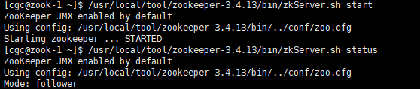

/usr/local/tool/kafka_2.11-2.3.0/bin/kafka-server-start.sh /usr/local/tool/kafka_2.11-2.3.0/config/server.properties

